中国电子报评出2025年电子信息产业十件大事
来源：中国电子报 中国电子报
１、电子信息产业“十四五”圆满收官
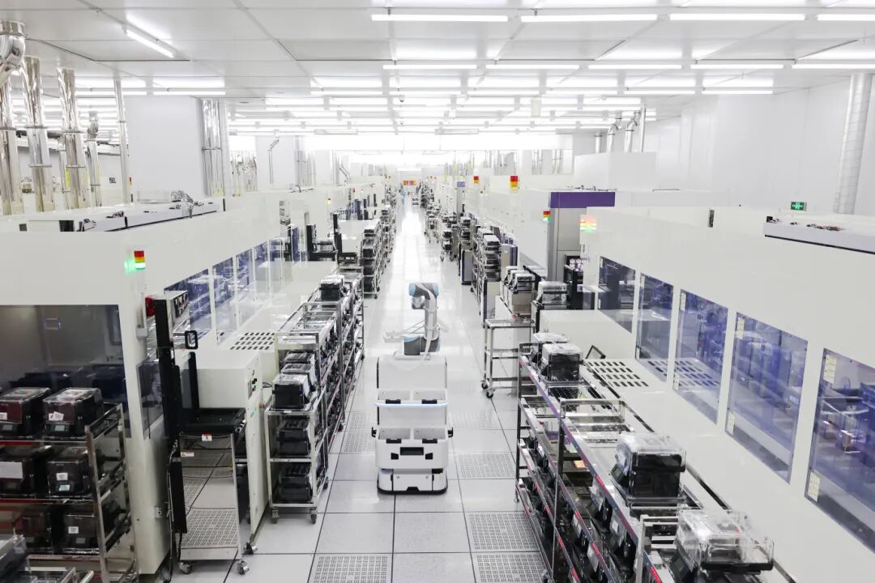
芯联集成电路制造股份有限公司生产车间
2025年，我国电子信息产业保持稳定快速增长。集成电路、人工智能、基础软件等领域关键核心技术持续突破，新型显示、量子计算、脑机接口等新技术新业态热点不断，工业智能体、AI眼镜、人形机器人等智能终端应用场景加速扩展。“十四五”期间，电子信息制造业营业收入连续5年居41个工业大类第一，出口交货值连续5年比重超40%；规模以上电子信息制造业增加值同比增长从“十三五”末的7.7%增至2025年1—10月的10.6%；2025年1—11月，电子专用材料制造、集成电路制造等行业增加值分别增长22.9%和24.6%，工业机器人、工业控制计算机及系统产品产量同比分别增长29.2%和87.6%。电子信息产业以强劲的韧性，交出一份高质量发展的亮眼答卷，成为推动新型工业化、发展新质生产力的核心支撑，实现“十四五”圆满收官。
2、电子信息制造稳增长行动方案接续出台
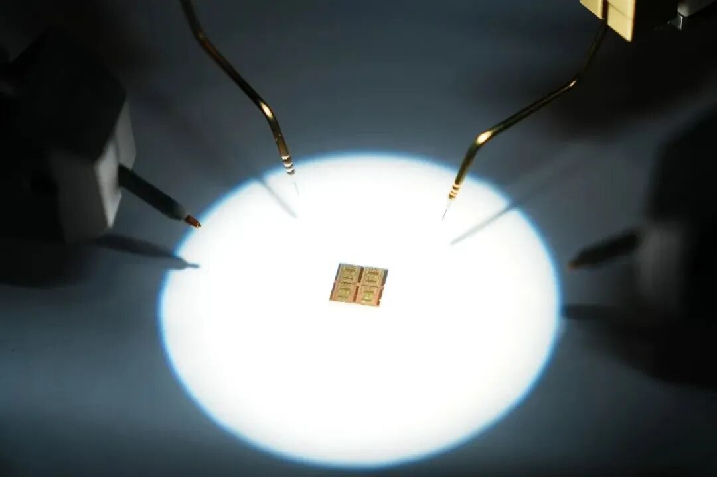
复旦团队研制的皮秒闪存器件“破晓（PoX）”
9月，工业和信息化部、国家市场监督管理总局联合印发《电子信息制造业2025—2026年稳增长行动方案》，提出“深化构建高质量供给体系”“深挖需求潜力”“建设现代化产业体系”三方面16项具体举措，明确“电子信息制造业实现营收规模和出口比例在41个工业大类中保持首位”的发展目标。随着政策红利加速释放，1—11月，我国集成电路、服务器、汽车用锂离子动力电池产量分别同比增长10.6%、15.1%和42.2%；1—10月，智能手机、微型计算机设备产量分别为10.2亿台、2.75亿台……作为稳定工业经济增长的“压舱石”，电子信息制造业营收规模连续10多年居41个工业大类首位，为“十五五”时期工业经济发展筑牢坚实根基。
3、DeepSeek重塑全球人工智能产业发展生态
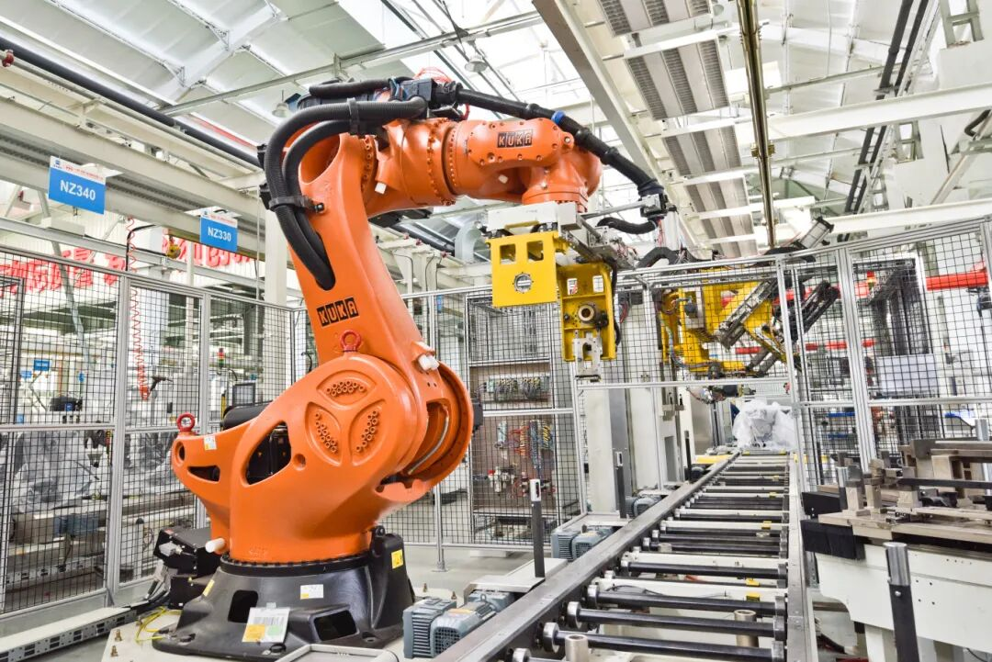
中国一拖柴油机智能化生产线
1月20日，中国AI企业深度求索发布开源模型DeepSeek-R1，性能媲美ChatGPT，训练成本却显著低于后者。这一突破不仅颠覆了国际社会对AI研发“高投入、长周期”的传统认知，引发了一场全球AI话语权的转移，更带动更多中国开源大模型走向国际舞台，推动AI技术朝着更加开放、透明和普惠的方向发展。阿里通义千问、百度文心一言、腾讯元宝、字节豆包等一系列国产大模型在语言、视觉、多模态等领域持续取得性能突破，引领全球开源创新潮流。8月，国务院印发《关于深入实施“人工智能+”行动的意见》，标志着我国AI发展已从单一技术突破，迈向以场景驱动、生态协同为特征的“人工智能+”新阶段，AI正在成为赋能千行百业、重塑经济社会形态的关键力量。
4、人工智能终端实现多元化规模化发展
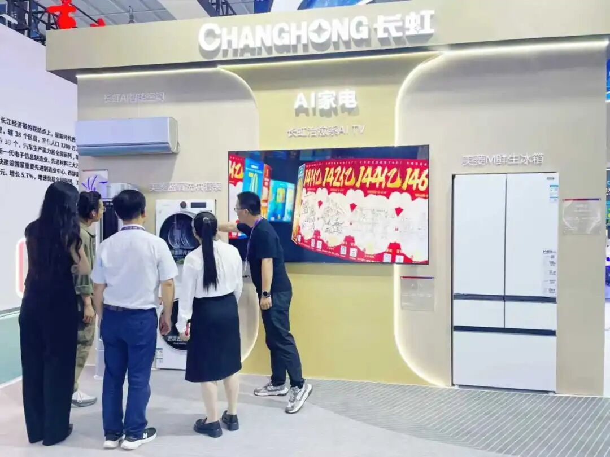
长虹治愈系AI TV
2025年，AI手机、AI电脑、AI眼镜等数百款AI终端新品密集发布。1月，宇树科技人形机器人惊艳春晚；3月，长虹发布首款治愈系AI TV，海尔发布搭载“AI之眼”智能感知系统的AI家电矩阵；5月，联想发布全球首款卷轴屏AI PC ；6月，小米推出首款AI眼镜；7月，科大讯飞录音笔和翻译机AI能力大升级；10月，阿里巴巴首款AI眼镜开启预售；11月，华为发布搭载鸿蒙AI的Mate 80手机；12月，“豆包”手机引发热议。在技术突破、需求驱动与生态协同的共同作用下，AI终端市场全面开花，标志着AI技术从“云端主导”向“端侧智能”的深度渗透，预示着人机交互、产业应用乃至社会生活的全面升级，在不断释放多样化、差异化消费潜力的同时，助力相关产业发展提质增效。
5、人形机器人迈入产业化元年
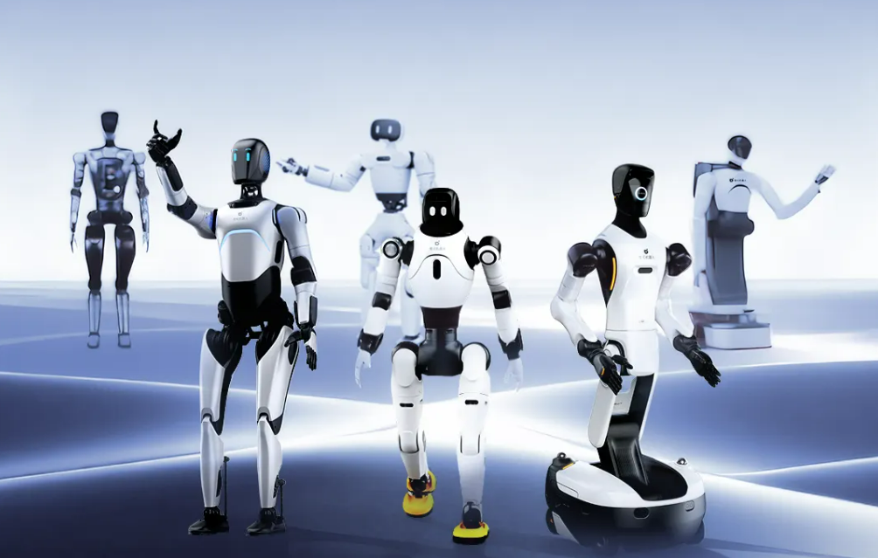
12月，智元第5000台通用具身机器人正式下线
2025年，人形机器人行业加速产业化进程。3月，“具身智能”首次被写入政府工作报告，并被列为未来产业。4月，全球首个人形机器人运动会在北京开幕，全面展示人形机器人的智能决策和综合实力。今年以来，中国人形机器人头部企业竞速资本化并推进量产，11月，优必选首批数百台工业人形机器人量产交付；12月，智元第5000台通用具身机器人量产下线；同月，全球首条实现人形机器人规模化落地的新能源动力电池生产线，在宁德时代中州基地投入运行。2025年，人形机器人产业在技术、市场、资本、政策等多方面取得突破性进展，被行业广泛认为是人形机器人产业从“技术研发”向“产业化落地”全面转型的关键之年。
6、国产开源操作系统生态繁荣发展
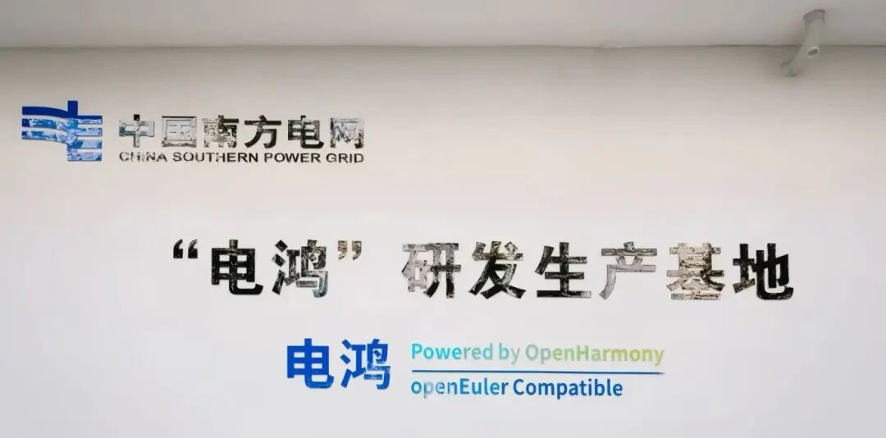
基于开源鸿蒙，南方电网开发“电鸿”系统赋能电力供给
2025年，我国开源生态建设高速发展，核心开源操作系统生态繁荣。开源鸿蒙社区汇聚9200余名贡献者、480余家伙伴单位，贡献1.3亿行代码，发布76款行业发行版，搭载设备超12亿台；开源欧拉社区贡献者2.2万余人，全球下载量超500万，服务170余个国家和地区。截至2025年年底，国内活跃开源开发者达261万人，年均增长35.94%；国内代码托管平台累计托管项目近4000万，注册用户超2100万。我国开源操作系统实现了从跟跑、并跑到部分领跑的跨越，助力构建自主可控的基础软件生态体系，促进数字经济高质量发展。
7、我国集成电路新锐企业加速IPO

12月5日，摩尔线程在科创板挂牌上市
2025年，我国半导体行业IPO热潮持续升温。A股市场上，摩尔线程、沐曦股份等半导体企业成功上市，合计募资超230亿元；盛合晶微、粤芯半导体、燧原科技等企业稳步推进上市进程，长鑫科技IPO获受理，组成拟上市企业梯队。同时，在“特专科技公司上市规则”的保障和吸引下，港交所也成为壁仞科技、天数智芯等高端芯片企业的融资阵地。在AI算力需求与供应链自主化的双轮驱动下，资本市场活水的持续涌入，标志着我国半导体产业链的韧性在政策指引、资源整合等多方面得到系统性强化。加速构建安全、可控、先进的半导体产业生态，将为赢得新一轮全球科技竞争夯实基础。
8、光伏、汽车等行业治理成效显现
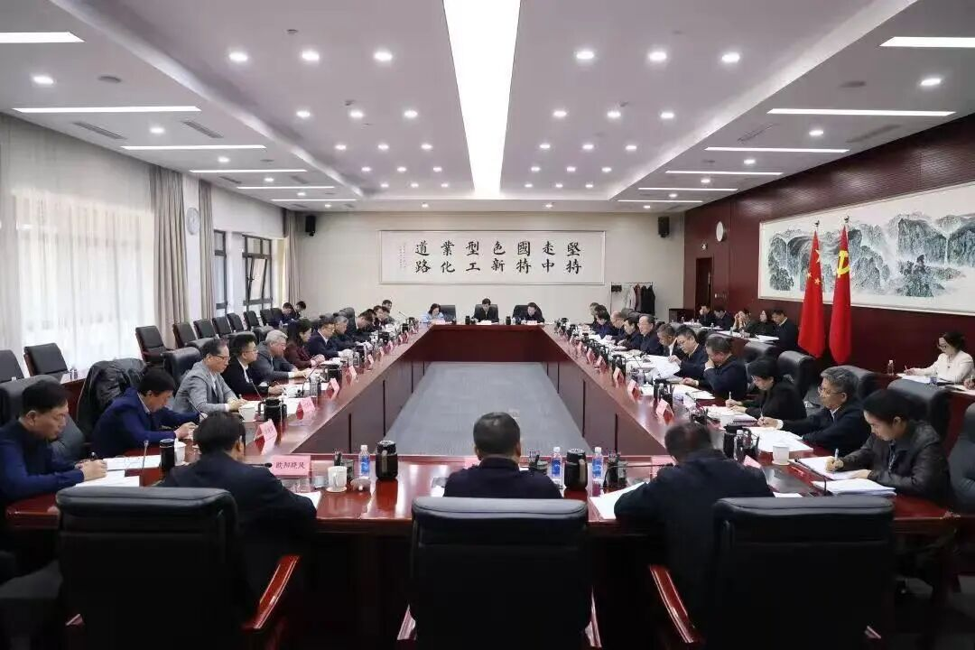
工信部召开动力和储能电池行业制造业企业座谈会
2025年，“反内卷”成为工业经济转型升级的关键词。6月，工信部启动新能源汽车行业“内卷”问题整治工作；8月，工信部等六部门联合召开光伏产业座谈会，部署加强产业调控，遏制低价无序竞争；11月，工信部召开动力和储能电池行业制造业企业座谈会，规范产业竞争秩序……随着一系列“组合拳”精准落地，产品价格得到修复，企业亏损收窄。在光伏行业，产业链价格有所回升，截至11月底，多晶硅、硅片、电池片、组件均价分别较年初上涨38.9％、2.2％、0.4％、2.3％；在汽车行业，前三季度规模以上汽车制造企业营业成本同比增长8.6%，利润总额同比增长3.4%，多家车企承诺向供应商付款账期不超过60天。行业治理现代化稳步推进，综合整治“内卷式”竞争成效显现。
9、中国高世代OLED产线建设提速
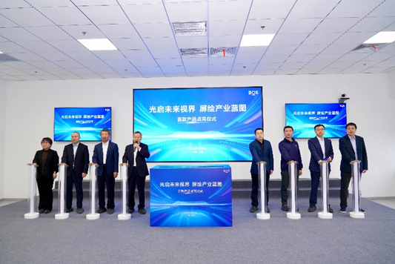
京东方提前点亮中国首条第8.6代AMOLED生产线
2025年，我国高世代OLED产线建设如火如荼。10月，TCL华星投资295亿元在广州建设的全球首条8.6代印刷OLED产线动工，中国企业首次在高世代AMOLED领域具备超越式技术引领能力与市场主导潜力。12月，京东方在成都投建的中国首条第8.6代AMOLED产线实现首款产品成功点亮，我国企业在中尺寸OLED技术研发、工艺调试与量产准备方面率先取得关键性突破。12月，维信诺增资39.18亿元加码位于合肥的全球首条采用无掩模版（ViP）技术的8.6代AMOLED生产线项目建设，提高项目建设效率。2025年，三条高世代OLED产线加快建设，将助推我国企业在开拓显示器、笔记本电脑、平板电脑等高附加值的中尺寸显示市场占领先机，助力我国在全球新型显示产业竞争中抢占战略制高点。
10、我国卫星互联网建设开启“批量部署”
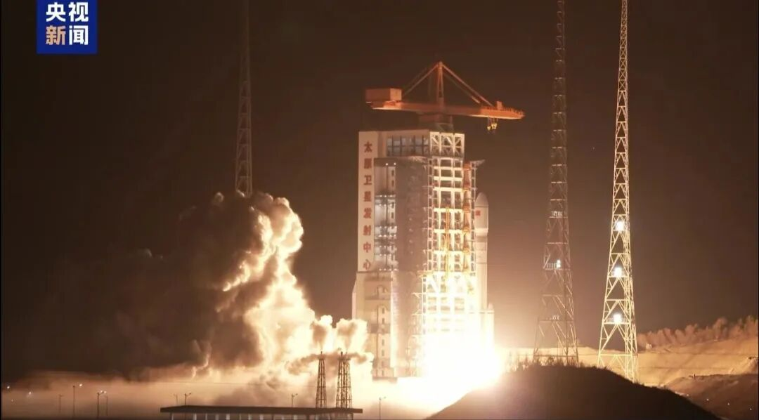
卫星互联网低轨卫星正在发射
2025年，我国卫星互联网建设显著提速。从发射频率来看，“中国星网”一个月内完成6次组网发射，创下全球低轨星座组网新纪录。从发射数量来看，“千帆星座”实现了5次一箭18星的发射，当前在轨卫星总数已达108颗。从政策支持来看，8月，工信部印发《关于优化业务准入促进卫星通信产业发展的指导意见》，明确提出支持低轨卫星互联网加快发展，支持开展终端设备直连卫星业务，支持探索新型卫星通信业务；11月，工信部印发《关于组织开展卫星物联网业务商用试验》的通知，启动为期两年的卫星物联网商用试验。卫星互联网产业发展全面提速，迈入规模化部署新阶段。

